Dış Kapak T.C.
IŞIK ÜNİVERSİTESİ
LİSANSÜSTÜ EĞİTİM ENSTİTÜSÜ

YÜKSEK LİSANS TEZİ
…… ANA BİLİM DALI
……..PROGRAMI

Adı SOYADI

TEZ ADI

DANIŞMAN
Prof. Dr. Adı SOYADI

İSTANBUL, Ay YIL
İç Kapak T.C.
IŞIK ÜNİVERSİTESİ
LİSANSÜSTÜ EĞİTİM ENSTİTÜSÜ

YÜKSEK LİSANS TEZİ
……….ANABİLİM DALI
…………………….. PROGRAMI

Adı SOYADI
(Enstitü No)

TEZ ADI

DANIŞMAN
Prof. Dr. Adı SOYADI

İSTANBUL, Ocak 2023
Tez Onay Sayfası T.C.

IŞIK ÜNİVERSİTESİ
LİSANSÜSTÜ EĞİTİM ENSTİTÜSÜ

YÜKSEK LİSANS TEZİ
…… ANA BİLİM DALI
……..PROGRAMI

Adı SOYADI
(Enstitü No)

TEZ ADI

Tezin Savunulduğu Tarih:

Tez Danışmanı: Prof. Dr. …….

Diğer Jüri Üyeleri: Prof. Dr. ……

Uyarı: Danışman dahil yüksek lisans jüri üyleri için 3, doktora jüri üyesi sayısı 5 olmalıdır.

İSTANBUL, Ocak 2024

ÖZET

TEZ ADI

----------------------------------------------------------------------------------------------------------------------------------------------------------------------------------------------------------------------------------------------------------------------------------------------------------------------------------------------------------------------------------------------------------------------------------------------------------------------------------------------------------------------------------------------------------------------------------------------------------------------------------------------------------------------------------

Özet Metni 12 Punto, Times New Roman, 1,5 satır aralığında yazılır.

……………………………………………………………………………………………………………………………………………………………………………………………………………………………………………………………………………………………………………………………………………………………………………………………………………………………………………………………………………………………………………………………………………………………………………………………………………………………………………………………………………………………………………………………………………………………………………………………………………………………………………………

Anahtar Kelimeler: Maksimum 5 kelime

ABSTRACT

THESIS NAME

----------------------------------------------------------------------------------------------------------------------------------------------------------------------------------------------------------------------------------------------------------------------------------------------------------------------------------------------------------------------------------------------------------------------------------------------------------------------------------------------------------------------------------------------------------------------------------------------------------------------------------------------------------------------------------

Özet Metni 12 Punto, Times New Roman, 1,5 satır aralığında yazılır.

……………………………………………………………………………………………………………………………………………………………………………………………………………………………………………………………………………………………………………………………………………………………………………………………………………………………………………………………………………………………………………………………………………………………………………………………………………………………………………………………………………………………………………………………………………………………………………………………………………………………………………………

Keywords: En fazla 5 kelime

TEŞEKKÜR

----------------------------------------------------------------------------------------------------------------------------------------------------------------------------------------------------------------------------------------------------------------------------------------------------------------------------------------------------------------------------------------------------------------------------------------------------------------------------------------------------------------------------------------------------------------------------------------------------------------------------------------------------------------------------------

Teşekkür Metni 12 Punto, Times New Roman, 1,5 satır aralığında yazılır.

……………………………………………………………………………………………………………………………………………………………………………………………………………………………………………………………………………………………………………………………………………………………………………………………………………………………………………………………………………………………………………………………………………………………………………………………………………………………………………………………………………………………………………………………………………………………………………………………………………………………………………………

İÇİNDEKİLER
SAYFA NO
ONAY SAYFASI i
ÖZET ii
ABSTRACT iii
TEŞEKKÜR iv
İTHAF SAYFASI (Opsiyonel) v
İÇİNDEKİLER vi
ŞEKİLLER LİSTESİ vii
TABLOLAR LİSTESİ LİSTESİ viii
KISALTMALAR ix
BÖLÜM 1 1
1. GİRİŞ 1
BÖLÜM 2 2
2. XXXXX 2
2.1 DGGDGDGD 2

2.2.1 Gccccfg 2
2.3 GBBHFHFHF 2
BÖLÜM 3 3
SONUÇ VE ÖNERİLER 4
KAYNAKLAR 5
EKLER 6
ÖZGEÇMİŞ 7

ŞEKİLLER LİSTESİ
Şekil 2.1 Üretim Sistemi …………………………………………………...... 8
Şekil 2.2 Üretim Sistemlerinin Sınıflandırılması …………………………... 10
Şekil 2.3 Akış Tipi Atölye ………………………………………………….. 11
Şekil 2.4 Sipariş Tipi Atölye ………………………………………………. 14
TABLOLAR LİSTESİ
Tablo 2.1 Üretim Sistemi …………………………………………………..... 8
Tablo 2.2 Üretim Sistemlerinin Sınıflandırılması ………………………….. 10
Tablo 2.3 Akış Tipi Atölye ……………………………………..………….. 11
Tablo 2.4 Sipariş Tipi Atölye …………………………………..…………. 12

KISALTMALAR LİSTESİ

BOM: Bill of Materials

CRM: Customer Relationship Management
DC: Distribution Center

DP: Doğrusal Programlama
ECR: Efficient

PYS: Performans Yönetim Sistemi
SRM: Supplier Relationship Management

BÖLÜM 1
- GİRİŞ
  - ARAŞTIRMANIN AMACI
…………………………………………………………………………………………………………………………………………………………………………………………………………………………………………………………………………………………………………………………………………………………………………………………………………………………………………………………………………………………………………………………………………………………………………………
Şekil 1.1 Işık Üniversitesi Maslak Kampüsü
………………………………………………………………………
BÖLÜM 2
- LİTERATÜR
2.1 XXXXXXXX XXX
……………………………………………………………………………………………………………………………………………………………………………………………………………………………………………………………………………………………………………………………………………………………………………………………………………….
2.1.1 Xxxxxx Xxxxx
……………………………………………………………………………………………………………………………………………………………………………………………………………………………………………………………………………………………………………………………………………………………………………………………………………………………………………………………………………………………………………………………………………………………………………………………………………………………………………………………………………………………………………………………………………………………………………………………………………………………………………………………………………………………………………………………………………………………………………………………………………………………………………………………………………………………………………
Tablo 2.1 OECD Ülkeleri
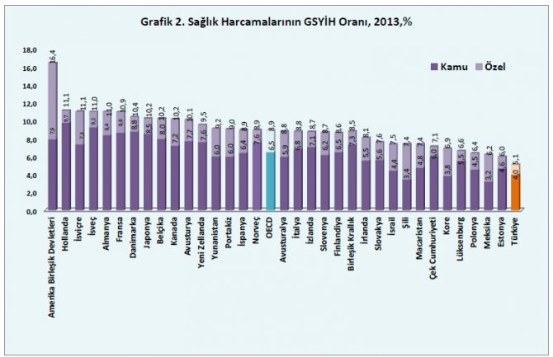
………………………………………………………………………

KAYNAKLAR
Kazgan, G. (2000). İktisadi düşünce (9. baskı). Remzi Kitabevi.
Yin, R. K. (2003). Case study researches, design and methods (3rd ed.). Sage.

EKLER
EK A. XXXXXXXXX
…………………………………………………………………………………………………………………………………………………………………………………………………………………………………………………………………………

ÖZGEÇMİŞ
………………………………………………………………………………………………………………………………………………………………………………………………………………………………………………….………………………………………………………………………………………………………………………………………………………………………………………………………………………………………………………………………………………………………………………………………………..
Times New Roman 12 punto, satır aralığı 1,5 olarak yazılmalı

